Q2. Examine the flow chart that follows and read the explanation below before answering Sub-Questions 1 and 2.

[Explanation of Flow Chart]
This flow chart re-orders the values stored in the 3 × 3 array “A” shown on the left so that they can be arranged in descending order, as shown at the right.
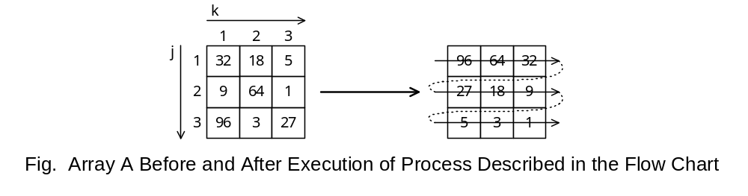An element in row “j” and column “k” of the array is denoted by “A(j, k).”
(1 ≤ j ≤ 3, 1 ≤ k ≤ 3)

[Flow Chart]
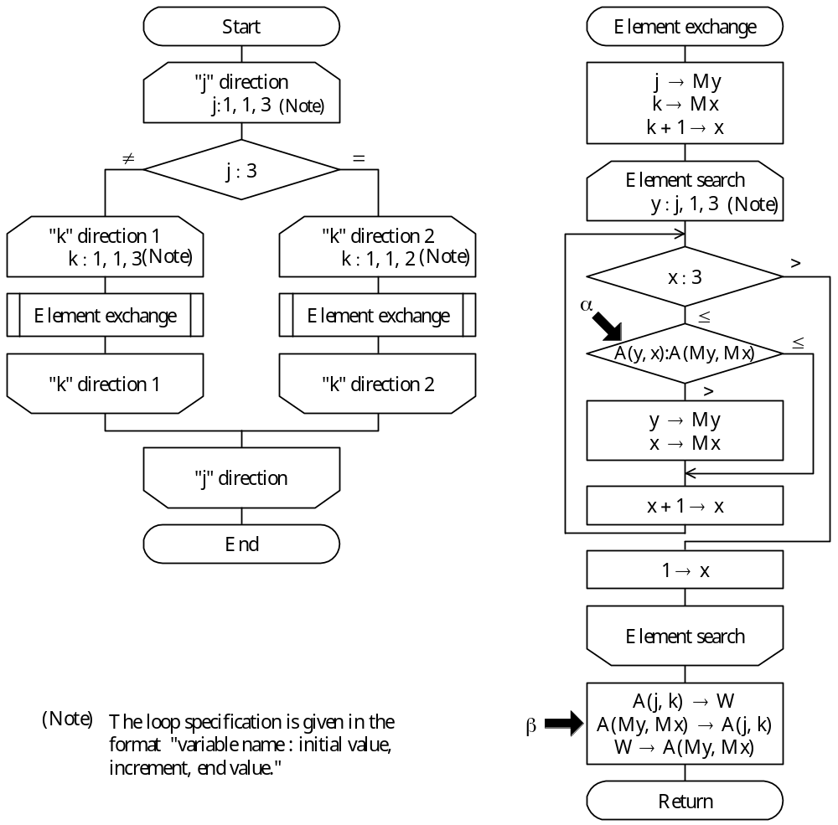
Sub-Question 1
Execute the process shown in the above flow chart using the values indicated in the left-hand 3 x 3 array in the figure above. How many times is step α in the flow chart executed? Select the correct answer from the choices provided below.

Answer group:
a) 8 b) 9 c) 28 d) 36 e) 45

Sub-Question 2
Change α and β and execute the process using the values indicated in the left-hand 3 x 3 array in the figure above. Select the correct answers to be inserted into the corresponding boxes () in the following statements from the choices provided.

(1) When α and β are each changed as follows, the result obtained by executing this process will be .

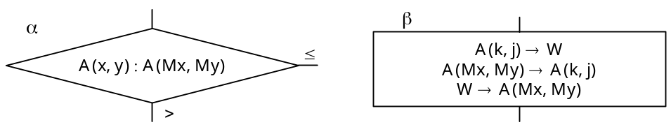

(2) When α and β are each changed as follows, the result obtained by executing this process will be .

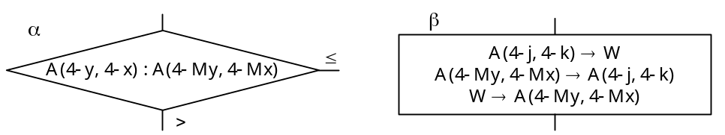

Answer group for a and b:

a) | 1 | 3 | 5 | b) | 1 | 9 | 32 | c) | 5 | 3 | 1 | d) | 5 | 27 | 96
 | 9 | 18 | 27 |  | 3 | 18 | 64 |  | 27 | 18 | 9 |  | 3 | 18 | 64
 | 32 | 64 | 96 |  | 5 | 27 | 96 |  | 96 | 64 | 32 |  | 1 | 9 | 32

e) | 32 | 9 | 1 | f) | 32 | 64 | 96 | g) | 96 | 27 | 5
 | 64 | 18 | 3 |  | 9 | 18 | 27 |  | 64 | 18 | 3
 | 96 | 27 | 5 |  | 1 | 3 | 5 |  | 32 | 9 | 1
Ans: Sub 1: Ta có thể tính được số lần thực hiện các bước, xét tới vòng lặp của y, nếu x > 3 thì α không được thực hiện, còn nếu x <= 3 sẽ thực hiện số lần = 4 - x. Đặt số lần thực hiện α là S(α)
j = 1 k = 1 x = 2 y = 1 S(α) = 2
x = 1 y = 2 S(α) = 3
x = 1 y = 3 S(α) = 3
k = 2 x = 3 y = 1 S(α) = 1
x = 1 y = 2 S(α) = 3
x = 1 y = 3 S(α) = 3
k = 3 x = 4 y = 1 S(α) = 0
x = 1 y = 2 S(α) = 3
x = 1 y = 3 S(α) = 3
j = 2 k = 1 x = 2 y = 2 S(α) = 2
x = 1 y = 3 S(α) = 3
k = 2 x = 3 y = 2 S(α) = 1
y = 3 S(α) = 3
k = 3 x = 4 y = 2 S(α) = 0
x = 1 y = 3 S(α) = 3
j = 3 k = 1 x = 2 y = 3 S(α) = 2
k = 2 x = 3 y = 3 S(α) = 1
Vậy tổng cộng số lần thực hiện α = 8 + 7 + 6 + 5 + 4 + 3 + 2 + 1 = 36. Đáp án D
Sub 2: (1) Nếu đổi α và β như vậy, tức là ta đổi vai trò của x và y. Như vậy, nó sẽ được sắp xếp theo hướng dọc. Đáp án G.
(2) Nếu đổi α và β như vậy, tức là ta đổi vai trò của x,y thành (4-x, 4 –y). (1,1) -> (3,3); (1,2) -> (3,2)...; Đáp án A.

